**Výuková situace**

**Ročník:** 6. ZŠ

**Téma:** Podmět

**Prekoncept:**

Podmět – ptáme se kdo co? (1. pádová otázka)

Základní skladební dvojice – přísudkem se můžeme zeptat na podmět – rozvíjí se navzájem

Pravopis – shoda podmětu s přísudkem

**Cíle:**

Žák si zopakuje pravopis shodu podmětu s přísudkem.

Žák stylisticky upraví text za použití nevyjádřeného podmětu.

Žák chápe podstatu všeobecného podmětu.

**Evokace:**

Vytvořit k přísudku (slovesu v určitém tvaru) vhodnou skladební dvojici.

**Úkol zní:** Spoj přísudek s podmětem a doplň větu tak, aby dávala smysl.

Barvy kartiček nic neznamenají.

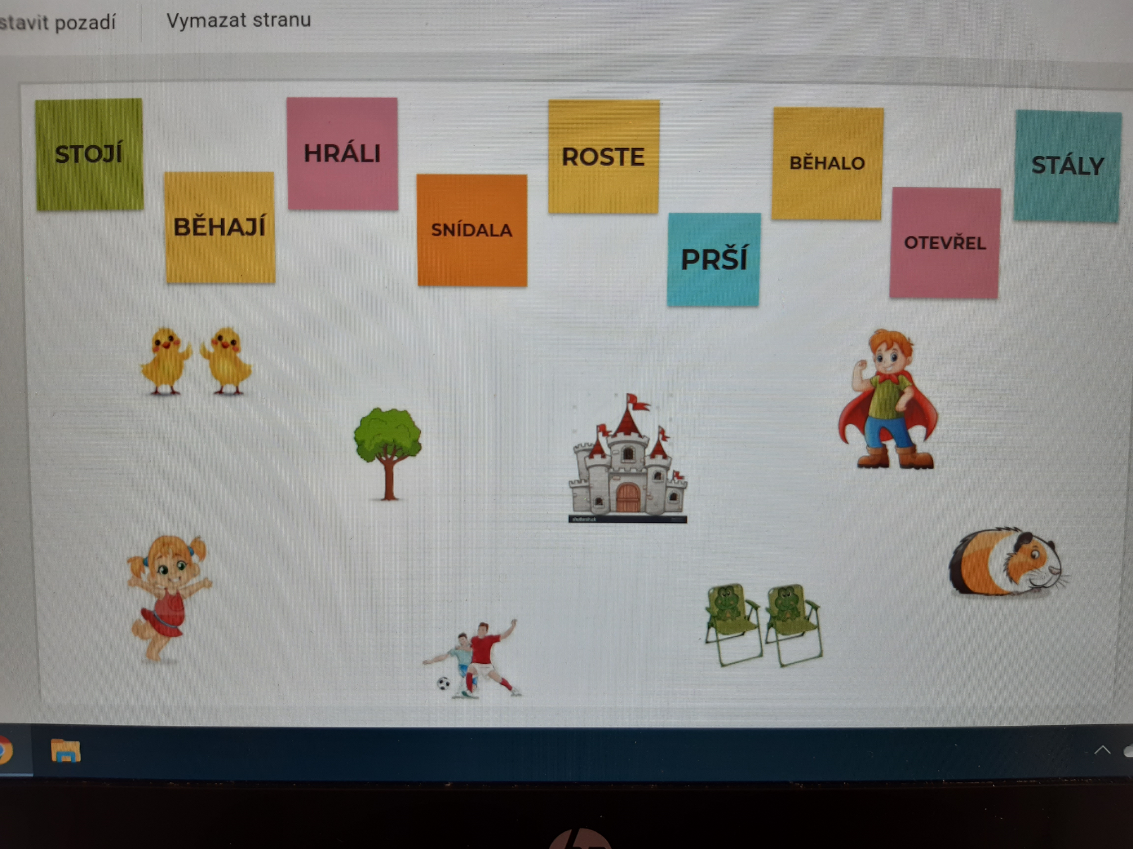

Připomeneme si:

* propojenost přísudek – podmět
* jaký pád má podmět
* pravopis koncovek
* Prší - věta jednočlenná nemá podmět – každá věta nemusí mít podmět
* Kdybychom spojili dva obrázky? Několikanásobný podmět / pravopis

**Cvičení 1.:** Přečti si text, co je na něm zvláštního? Jak bys daný text upravil?

*Mám kočku. Kočka je černobílá, hubená a hodně mrštná. Kočka má jméno Ivanka, kočka ho dostala od svého původního majitele. Kočka také ráda běhá venku a to i v zimě, kočka je divoká. Přesto kočka ráda snídá po mém boku. Kočka vždy obsadí volné místo na židli, když obědváme. Má nebojácná strakatá kočka je úžasná.*

* ---je tam pořád ta kočka
* možnosti: dát tam jméno Ivanka, zájmeno ona, vynechat úplně, občas tam být může
* cíl: nevyjádřený podmět – výhody/jak ho poznáme ----podmínka nevyjádřeného podmětu: známe souvislosti
* Je v textu ve jménu kočka případ, kdy není podmětem? Jak to poznáme?
* (Diskuze o tom, kterým slovním druhem může být podmět. Zapsala bych na tabuli číslo slovního druhu a příklad, který by děti vymyslely. Ptala bych se potom postupně na jednotlivé slovní druhy: asi by to sloužilo jako drobné zopakování slovních druhů. Mohli bychom třeba hlasovat, zda si myslí, že může být slovním druhem předložka, spojka a pak hledat proč ne.)

Aktivitu propojit do další hodiny – věnovat se této problematice raději déle.

**Cvičení 2.:** Co mají věty společné?

*Nyní pomalu nalijeme těsto do formy a necháme zapéct.*

*Co dávají v televizi?*

*Hlásili to v rozhlase.*

*Názvy národností píšeme s velkým písmenem.*

*(Všeobecný či nevyjádřený? Pro děti by mohlo být komplikované.)*

* Je zde podmět?
* Víme, kdo přesně přísudek vykonává?
* Potřebujeme to vědět?
* Kde byste se s danou větou mohli setkat?
* všeobecný podmět – vědět, že něco takového existuje